Customisasi Integrasi dengan TPFT sesuai arahan Stranas PK

Sudah dibuatkan Pedoman Integrasi Aplikasi Single TID dengan Terminal Petikemas,

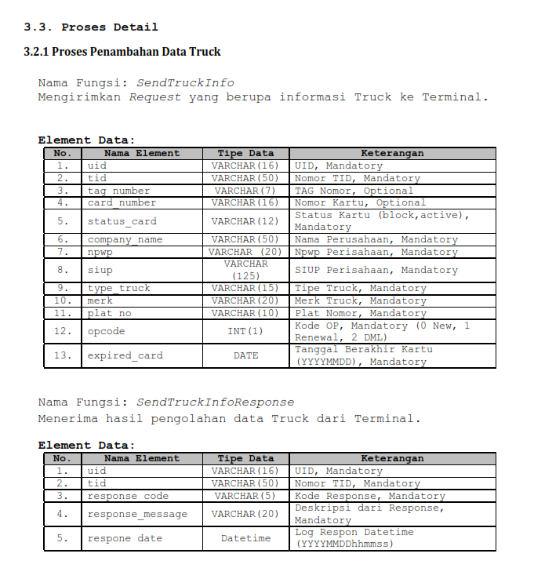

Element Data yang diterima oleh Terminal dari system STID